Sistema de Telemarketing para AAPPE - TMK
Documento de Requisitos

Versão: | 0.0.1
Data: | 01/05/2011
Identificador do documento: | DR – 01
Localização: | FAT-AL

Aprovadores
Jadson Ronald – Gerente de Projeto
Phelipe Melanias – Analista Desenvolvedor
Thales Imbruglia - Analista de Negócios
Arquris Ferreira - Orientador

Índice

Índice 3
1. Visão Geral do Sistema 5
1.1. Justificativa 5
1.2. Objetivo 5
1.3. Escopo 5
1.4. Cliente 5
1.5. Benefícios 5
1.6. Lista de riscos 6
2. Especificação de requisitos 7
2.1. Requisitos Funcionais 7
2.1.1. Atores 7
2.1.2. Diagrama de Casos de Uso 7
2.1.3. Descrição dos casos de uso 7
UC005 v.01 - Cadastrar Conta (Empresa) 9
Atores 9
Pré-condição: 9
Fluxo de Eventos: 9
Pós-condição: 9
Fluxos Alternativos: 10
UC006 v.01 - Cadastrar Anúncio de Emprego 10
Atores 10
Pré-condição 10
Fluxo de Eventos: 10
Pós-condição 10
Fluxos Alternativos 10
UC007 v.01 - Gerenciar Anúncio de Emprego 10
Atores 10
Pré-condição 10
Fluxo de Eventos 10
Pós-condição 11
Fluxos Alternativos 11
UC008 v.01 – Efetuar Busca 11
Atores 11
Pré-condição 11
Fluxo de Eventos 11
Pós-condição: 11
Fluxos Alternativos: 11
UC024 v.1 - Administrar Anúncios das Empresas 20
Atores: 20
Pré-condição: 20
Fluxo de Eventos: 20
Pós-condição: 21
Fluxos Alternativos: 21
UC025 v.1 – Cadastrar Propaganda 21
Atores: 21
Pré-condição: 21
Fluxo de Eventos: 21
Pós-condição: 21
Fluxos Alternativos: 21
UC026 v.1 – Gerenciar Propaganda 21
Atores: 22
Pré-condição: 22
Fluxo de Eventos: 22
Pós-condição: 22
Fluxos Alternativos: 22
2.2. Requisitos Não Funcionais 22
2.4. Requisitos de Interface 24
RI001 24

Visão Geral do Sistema

Justificativa
No ambiente organizacional da AAPPE, percebeu-se uma carência no gerenciamento do setor de telemarketing. Analisamos e percebemos que seria válido criar um sistema tendo em vista que o mercado local não dispõe de uma ferramenta livre destinada a este ramo. Os sistemas existentes no mercado voltados para área de telemarketing são predominantemente proprietários, inviabilizando a compra por parte da organização que é sem fins lucrativos e não dispõe de recursos para financiar a aquisição de um sistema deste tipo.

Objetivo
Como solução para o problema apresentado, será idealizado um sistema web para que as informações fiquem centralizadas e sejam acessadas de qualquer local, permitindo também um maior controle de cada pessoa física e jurídica com um cadastro único e seu respectivo histórico de doação.

Escopo
O sistema funcionará através de um portal na intranet ou internet que contará com telas intuitivas que facilitem a navegação dos usuários finais. Na página principal do site haverá quadros informativos exibindo estatísticas relacionadas ao uso das funcionalidades que foram requisitadas.

Cliente

A Associação dos Amigos e Pais de Pessoas Especiais – AAPPE é uma organização da sociedade civil, sem fins lucrativos, de utilidade Pública Federal, fundada em 28 de fevereiro de 1987. É um centro de referência em surdez no estado de Alagoas que promove um conjunto de ações voltadas para a habilitação e reabilitação integral da pessoa com deficiência auditiva e/ou deficiência múltipla. A organização possui seis unidades em todo o estado. Eles ficam localizadas nos municípios de Penedo, Santana do Ipanema e Maceió, sendo que neste último, três unidades.

Benefícios
Como o foco é agilizar o atendimento e o processo de arrecadação de doações serão listadas abaixo alguns dos principais benefícios que o sistema poderá gerar:

Para os funcionários os principais benefícios são:
- Fácil usabilidade e acessibilidade;
- Padronização no procedimento de trabalho;
- Maior agilidade para efetuar cadastro de doadores;

Para a instituição:
- Informatização do setor;
- Histórico de doadores e suas respectivas doações;
- Relatórios para auxiliar na tomada de decisões;
- Ranking de doadores;
- Centralização das informações provenientes das filiais;

Lista de riscos

 | Descrição | Probabilidade | Impacto | Solução
 | Sistema ficar fora do ar (offline). | Baixa | Baixo | A hospedagem em clouding computing possui um sistema que fica armazenado em mais de um servidor, caso haja problemas em alguns segundo o site ao ar novamente.
 | Ataques de SQL Injectons/Flaws, XSS, etc. | Baixa | Baixo | Além das boas práticas da programação, utilizamos diversos softwares que realizam testes e verificam com periodicidade as vulnerabilidades do site, nos retornando relatórios dos acontecimentos.
 | Ausência de um dos componentes da equipe. | Baixa | Alto | Na ausência de algum integrante serão realizadas reuniões extras para não perder rendimento.

Especificação de requisitos

Requisitos Funcionais

Atores

Profissional, Colaborador, Empresa e Visitante.

Diagrama de Casos de Uso

<Screenshot do diagrama de casos de uso>

Descrição dos casos de uso

UC001 v.01 - Cadastrar Conta (Profissional)

Este caso de uso permite a inclusão de um perfil de um profissional.

Atores

Profissional.

Pré-condição

Apenas será permitida uma conta por profissional.

Fluxo de Eventos
    - O caso de uso tem início quando o ator acessa a página de cadastrar conta profissional. [RI019]
    - O ator informa seus dados pessoais.
    - O sistema valida os dados informados pelo ator. [FA001]
    - O sistema registra os dados pessoais e direciona o ator para o cadastro de seu currículo.

Pós-condição

Após a conclusão do cadastro dos dados pessoais do ator, o sistema redirecionará o mesmo para o cadastro de seu currículo.

Fluxos alternativos

[FA001] – Campos obrigatórios
O sistema informará o ator que existe algum campo não preenchido.

UC002 v.01 - Gerenciar Conta

Este caso de uso permite que o ator gerencie sua conta.

Atores

Profissional.

Pré-condição

O ator deverá ter permissão para o gerenciamento da conta.

Fluxo de Eventos
- O caso de uso começa com o sistema exibindo um formulário com os dados preenchidos pelo ator. [RI00X]
- O ator altera seus dados casos necessários.
- O sistema valida os dados alterados.
- O sistema salva a conta.

Pós-condição

O sistema vai exibir a tela com os campos preenchidos.

Fluxos alternativos
Nenhum.

UC003 v.01 - Cadastrar currículo

Este caso de uso permitirá o profissional a cadastrar seu currículo já com seus dados pessoais cadastrados

Atores

Profissional.

Pré-condição

Apenas será permitido um cadastro de currículo por profissional.

Fluxo de Eventos
- O caso de uso começa quando o ator acessa a pagina de cadastro do currículo do ator. [RI020]
- O ator preencherá os dados que vão compor seu currículo.
- O sistema valida os dados informados pelo ator.
- O sistema finaliza o cadastro da conta.

Pós-condição

Após a conclusão do cadastro do currículo, será finalizado o cadastro da conta do ator. Ressaltando que não será obrigatório o preenchimento dos campos.

Fluxos alternativos
Nenhum.
UC004 v.01 - Gerenciar Currículo

Este caso de uso permite que o ator gerencie seu currículo.

Atores

Profissional.

Pré-condição

O ator deverá ter permissão para o gerenciamento do currículo.

Fluxo de Eventos
- O caso de uso começa com o sistema exibindo um formulário com os dados preenchidos pelo ator.
- O ator altera seus dados casos necessários.
- O sistema valida os dados alterados.
- O sistema salva a conta.

Pós-condição

O sistema vai exibir a tela com os campos preenchidos.

Fluxos alternativos
Nenhum.

UC005 v.01 - Cadastrar Conta (Empresa)
Caso de uso primário.

Atores
Empresas.

Pré-condição:
Não pode se cadastrar mais de uma vez no sistema.

Fluxo de Eventos:
- O caso de uso é iniciado quando o ator acessa o portal de nosso sistema e vai à seção de cadastrar empresas.
- Para a efetivação do cadastro o ator preenche uma série de campos com os seus principais dados. [FA001]
- Logo em seguida aos testes validação dos dados/campos será exibida uma mensagem de conclusão do cadastro.
- O sistema salva os dados.

Pós-condição:

A empresa deverá ser incluída no sistema e após isso já poderá usufruir dos recursos dos quais tem permissão.

Fluxos Alternativos:
[FA001] – Campos Obrigatórios
O sistema informará ao ator que existem campos não preenchidos ou dados inválidos.

UC006 v.01 - Cadastrar Anúncio de Emprego
Caso de uso primário.

Atores
Empresas.

Pré-condição
Para cadastrar um anúncio a empresa necessita efetuar login no sistema.

Fluxo de Eventos:
- O caso de uso começa quando depois de efetuado o login no sistema o ator acessa a seção de cadastrar anúncio de emprego. [RI021]
- Aparecerão alguns campos para o preenchimento do anúncio de emprego.
- Após o preenchimento será exibida uma mensagem de conclusão.
- O sistema salva os dados do anúncio.

Pós-condição

O sistema salvar os dados e ficarão disponíveis para serem alteradas caso seja preciso através da funcionalidade de gerenciamento de anúncios.

Fluxos Alternativos
Nenhum.

UC007 v.01 - Gerenciar Anúncio de Emprego
Caso de uso primário.

Atores
Empresa.

Pré-condição
Deverá possuir no mínimo uma notícia para que haja alguma ação de gerenciamento.

Fluxo de Eventos
- O início de caso de uso começa no momento em que o ator acessa o gerenciar anúncio de emprego. Após isso apareça uma lista de todos os anúncios já cadastrados no sistema, caso contrário, uma mensagem indicando que não há anúncio.
- Existe a possibilidade de duas ações nessa seção: excluir o anúncio ou editá-lo.
- Feita as mudanças necessárias o sistema salvará o conteúdo alterado.

Pós-condição
Nenhuma.

Fluxos Alternativos
Nenhum.

UC008 v.01 – Efetuar Busca
Caso de uso primário.

Atores
Empresas, Profissionais e Visitantes.

Pré-condição
Nenhuma.

Fluxo de Eventos
- O início de caso de uso começa quando o ator indica quais informações deseja exibir no seu resultado de busca.
- O sistema filtra as informações da busca e retorna resultado. [FA001]

Pós-condição:

Exibir o resultado da busca para o ator.

Fluxos Alternativos:

[FA001] – Mensagem de Aviso
Aparece uma mensagem indicando que não foi encontrado o resultado desejado.

UC009 v.01 - Efetuar login

Este caso de uso é iniciado sempre que um colaborador, profissional ou empresa previamente cadastradas no AGES decide efetuar login no sistema.

Atores

Colaborador, Profissional e Empresa.

Pré-condição

O ator deverá possuir uma conta no sistema.

Fluxo de Eventos
    - Para que o ator possa gerenciar sua conta o mesmo deverá acessar a página de login. [RI001]
    - O ator informa o seu CPF e a sua senha.
    - O sistema valida o CPF e a senha informados. [FA001] [FA002]
    - O sistema efetua o login e redireciona o ator para a respectiva página de sua conta.

Pós-condição

Após efetuar o login o ator é redirecionado para a respectiva página de sua conta.

Fluxos alternativos

[FA001] – CPF não cadastrado
O sistema informará ao ator que o CPF informado não está cadastrado e exibirá duas opções de cadastro: Anunciar currículo e Anunciar Emprego.

[FA002] – Senha incorreta
O sistema informa ao ator que a senha informada está incorreta.

UC010 v.01 - Cadastrar colaborador

Este caso de uso é iniciado sempre que um colaborador precisa cadastrar outros colaboradores.

Atores

Colaborador.

Pré-condição

O perfil do ator deverá ter permissão para poder cadastrar outros colaboradores.

Fluxo de Eventos
- O caso de uso tem início quando o ator acessa a página de cadastro de colaboradores. [RI002]
- O ator informa os dados do novo colaborador.
- O sistema valida os dados informados. [FA001] [FA002]
- O sistema efetua o cadastro do colaborador.

Pós-condição

Após o efetivo cadastro do colaborador, o sistema redirecionará o ator para a página de gerenciamento dos colaboradores.

Fluxos alternativos

[FA001] – CPF inválido
O sistema informará ao ator que o CPF informado é inválido.

[FA002] – CPF já cadastrado
O sistema informará ao ator que o CPF informado já está cadastrado.

UC011 v.01 - Gerenciar colaboradores

Este caso de uso permite que um colaborador quando precisar possa gerenciar os colaboradores cadastrados.

Atores

Colaborador.

Pré-condição

O perfil do ator deverá ter permissão para poder gerenciar os colaboradores.

Fluxo de Eventos
    - O caso de uso tem início quando o ator acessa a página de gerenciamento de colaboradores. [RI003]
    - O sistema exibirá uma tabela com todos os colaboradores cadastrados e as opções de gerenciamento (editar e excluir) para cada colaborador listado.

Pós-condição

O sistema deverá exibir uma tabela com todos os colaboradores cadastrados.

Fluxos alternativos
Nenhum.

UC012 v.01 - Cadastrar País

Este caso de uso é iniciado sempre que um colaborador precisa cadastrar algum país.

Atores

Colaborador.

Pré-condição

O perfil do ator deverá ter permissão para poder cadastrar países.

Fluxo de Eventos
- O caso de uso tem início quando o ator acessa a página de cadastro de países. [RI004]
- O ator informa o nome do país que deverá ser cadastrado.
- O sistema valida o nome país. [FA001]
- O sistema efetua o cadastro do país.

Pós-condição

Após o efetivo cadastro do país, o sistema redirecionará o ator para a página de gerenciamento dos países.

Fluxos alternativos

[FA001] – País já cadastrado
O sistema informará ao ator que o país informado já está cadastrado.

UC013 v.01 - Gerenciar Países

Este caso de uso permite que um colaborador quando precisar possa gerenciar os países cadastrados.

Atores

Colaborador.

Pré-condição

O perfil do ator deverá ter permissão para poder gerenciar países.

Fluxo de Eventos
    - O caso de uso tem início quando o ator acessa a página de gerenciamento de colaboradores. [RI005]
    - O sistema exibirá uma tabela com todos os países cadastrados e as opções de gerenciamento (editar e excluir) para cada país listado. [FA001]

Pós-condição

O sistema deverá exibir uma tabela com todos os países cadastrados.

Fluxos alternativos

[FA001] – Nenhum país cadastrado
O sistema informará ao ator que não existem países cadastrados.

UC014 v.01 - Cadastrar Estado

Este caso de uso é iniciado sempre que um colaborador precisa cadastrar algum estado para um determinado país.

Atores

Colaborador.

Pré-condição

O perfil do ator deverá ter permissão para poder cadastrar estados.

Fluxo de Eventos
    - O caso de uso tem início quando o ator acessa a página de cadastro de estados. [RI006]
    - O ator seleciona algum país e informa o nome do estado.
    - O sistema verifica se foi selecionado algum país e valida o nome do estado. [FA001] [FA002]
    - O sistema efetua o cadastro do estado.

Pós-condição

Após o efetivo cadastro do estado, o sistema redirecionará o ator para a página de gerenciamento dos estados.

Fluxos alternativos

[FA001] – País não selecionado
O sistema informará ao ator que o nenhum país foi selecionado.

[FA002] – Estado já cadastrado
O sistema informará ao ator que o estado informado já está cadastrado no país selecionado.

UC015 v.01 - Gerenciar Estados
Este caso de uso permite que um colaborador quando precisar possa gerenciar os estados cadastrados.

Atores

Colaborador.

Pré-condição

O perfil do ator deverá ter permissão para poder gerenciar estados.

Fluxo de Eventos
    - O caso de uso tem início quando o ator acessa a página de gerenciamento de estados. [RI007]
    - O sistema exibirá uma tabela com todos os estados cadastrados e as opções de gerenciamento (editar e excluir) para cada estado listado. [FA001]

Pós-condição

O sistema deverá exibir uma tabela com todos os estados cadastrados.

Fluxos alternativos

[FA001] – Nenhum estado cadastrado
O sistema informará ao ator que não existem estados cadastrados.

UC016 v.01 - Cadastrar Cidades

Este caso de uso é iniciado sempre que um colaborador precisa cadastrar alguma cidade para um determinado estado e país.

Atores

Colaborador.

Pré-condição

O perfil do ator deverá ter permissão para poder cadastrar cidades.

Fluxo de Eventos
    - O caso de uso tem início quando o ator acessa a página de cadastro de cidades. [RI008]
    - O ator seleciona o país e o estado e informa o nome da cidade.
    - O sistema verifica se um país e um estado foram selecionados e valida o nome da cidade. [FA001] [FA002] [FA003]
    - O sistema efetua o cadastro da cidade.

Pós-condição

Após o efetivo cadastro da cidade, o sistema redirecionará o ator para a página de gerenciamento das cidades.

Fluxos alternativos

[FA001] – País não selecionado
O sistema informará ao ator que o nenhum país foi selecionado.

[FA002] – Estado não selecionado
O sistema informará ao ator que o nenhum estado foi selecionado.

[FA003] – Cidade já cadastrada
O sistema informará ao ator que a cidade informada já está cadastrada no estado e no país que foram selecionados.

UC017 v.01 - Gerenciar Cidades

Este caso de uso permite que um colaborador quando precisar possa gerenciar cidades cadastradas.

Atores

Colaborador.

Pré-condição

O perfil do ator deverá ter permissão para poder gerenciar cidades.

Fluxo de Eventos
- O caso de uso tem início quando o ator acessa a página de gerenciamento de cidades. [RI009]
- O sistema exibirá uma tabela com todas as cidades cadastradas e as opções de gerenciamento (editar e excluir) para cada cidade listada. [FA001]

Pós-condição

O sistema deverá exibir uma tabela com todas as cidades cadastradas.

Fluxos alternativos

[FA001] – Nenhuma cidade cadastrada
O sistema informará ao ator que não existem cidades cadastradas.

UC018 v.01 - Gerenciar Profissionais

Este caso de uso permite que um colaborador quando precisar possa gerenciar os profissionais cadastrados.

Atores

Colaborador.

Pré-condição

O perfil do ator deverá ter permissão para poder gerenciar os profissionais.

Fluxo de Eventos
    - O caso de uso tem início quando o ator acessa a página de gerenciamento de profissionais. [RI016]
    - O sistema exibirá uma tabela com todos os profissionais cadastrados e a opção de excluir a conta de cada profissional listado. [FA001]

Pós-condição

O sistema deverá exibir uma tabela com todos os profissionais cadastrados.

Fluxos alternativos

[FA001] – Nenhum profissional cadastrado
O sistema informará ao ator que não existem profissionais cadastrados.

UC019 v.01 - Gerenciar Empresas

Este caso de uso permite que um colaborador quando precisar possa gerenciar as empresas cadastradas.

Atores

Colaborador.

Pré-condição

O perfil do ator deverá ter permissão para poder gerenciar as empresas.

Fluxo de Eventos
    - O caso de uso tem início quando o ator acessa a página de gerenciamento de empresas. [RI017]
    - O sistema exibirá uma tabela com todas as empresas cadastradas e a opção de excluir a conta de cada empresa listada. [FA001]

Pós-condição

O sistema deverá exibir uma tabela com todas as empresas cadastradas.

Fluxos alternativos

[FA001] – Nenhuma empresa cadastrada
O sistema informará ao ator que não existem empresas cadastradas

UC020 v.01 - Cadastrar Notícia

Este caso de uso permite o cadastro de noticias que serão visualizadas na página principal do site.

Atores

Colaborador.

Pré-condição

O ator deverá ter permissão para o cadastro da notícia.

Fluxo de Eventos
- O caso de uso começa com o sistema exibindo um formulário para o cadastro da notícia. [RI012]
- O ator informa os dados que vão compor a notícia.
- O sistema valida os campos. [FA001] [FA002]
- O sistema salva.

Pós-condição

Após o cadastro da noticia o ator será direcionado para área de gerencia de notícia.

Fluxos alternativos

[FA001] – Campos obrigatórios
O sistema informará ao ator que existem campos não preenchidos ou dados inválidos.

[FA002] – Noticia já cadastrada
O sistema informará ao ator que a Noticia já foi cadastrada.

UC021 v.01 - Gerenciar Notícia

Este caso de uso listará todas noticias já cadastrada.

Atores

Colaborador.

Pré-condição

O ator deverá ter permissão para o gerenciamento da notícia.

Fluxo de Eventos
- O caso de uso começa com o ator acessando a página de gerenciamento da noticia. [RI013]
- O ator altera algum dado se necessário.
- O sistema valida os campos. [FA001]
- O sistema salva.

Pós-condição

O sistema vai exibir a tela com todas as noticias cadastrada.

Fluxos alternativos

[FA001] – Nenhuma noticia cadastrada
O sistema informará ao ator que nenhuma notícia foi cadastrada.

UC022 v.01 - Cadastrar Enquete

Este caso de uso permite que o colaborador cadastre uma enquete para ser visualizada na página principal do site.

Atores

Colaborador.

Pré-condição

O ator deverá ter permissão para o cadastro da enquete.

Fluxo de Eventos
- O caso de uso começa quando o ator acessa a página de cadastrar enquete. [RI010]
- O ator informa os dados que vão compor a enquete.
- O sistema valida os campos. [FA001] [FA002]
- O sistema salva a enquete.

Pós-condição

Após o cadastro da enquete o ator será redirecionado para área de gerenciamento de enquetes.

Fluxos alternativos
[FA001] – Campos obrigatórios
O sistema informará ao ator que existem campos não preenchidos ou dados inválidos.

[FA002] – Enquete já cadastrada
O sistema informará ao ator que a enquete já foi cadastrada.

UC023 v.01 - Gerenciar Enquete

Este caso de uso listará todas as enquetes já cadastradas.

Atores

Colaborador.

Pré-condição

O ator deverá ter permissão para o gerenciamento da enquete.

Fluxo de Eventos
- O caso de uso começa com o ator acessando a página de gerenciamento da enquete. [RI011]
- O ator altera algum dado se necessário.
- O sistema valida os campos. [FA001]
- O sistema salva a enquete.

Pós-condição

O sistema vai exibir a tela com todas as enquetes cadastrada.

Fluxos alternativos

[FA001] – Nenhuma enquete cadastrada
O sistema informará ao ator que nenhuma enquete foi cadastrada.

UC024 v.1 - Administrar Anúncios das Empresas
Caso de uso primário.

Atores:
Colaborador.

Pré-condição:
O colaborador deve possuir permissão para o gerenciamento.

Fluxo de Eventos:
- O início de caso de uso começa no momento em que ator acessa a página do gerenciador de anúncio das empresas. [RI018]
- Aparecerá uma lista de todos os anúncios já cadastrados no sistema. [FA001]
- O ator possui duas funções: listagem e exclusão de anúncios.
- Feita as mudanças necessárias o sistema salvará as alterações.

Pós-condição:
Nenhuma.

Fluxos Alternativos:
[FA001] – Mensagem de Aviso
Aparece uma mensagem indicando que não há anúncio.

UC025 v.1 – Cadastrar Propaganda
Caso de uso primário.

Atores:
Colaborador.

Pré-condição:
O colaborador deverá efetuar login e possuir permissão de cadastrar propagandas.

Fluxo de Eventos:
- O caso de uso inicia quando o ator acessa a área administrativa e vai até a seção de cadastrar propaganda.[RI014]
- O ator preenche os campos e adiciona o banner de propaganda. [FA001] [FA002]
- O sistema salva e finaliza o cadastro.

Pós-condição:
Concluído o cadastro o sistema automaticamente atualiza a lista de propaganda.

Fluxos Alternativos:
[FA001] – Campos Obrigatórios
O sistema informará ao ator que existem campos não preenchidos ou dados inválidos.

[FA002] – Tipos de Arquivo
O banner de propaganda deverá está de acordo com a resolução determinada e os tipos de arquivos: swf, gif, jpeg e png.

UC026 v.1 – Gerenciar Propaganda
Caso de uso primário.

Atores:
Colaborador.

Pré-condição:
O colaborador deverá efetuar login e possuir permissão de cadastrar propagandas.

Fluxo de Eventos:
- O ator deverá acessar a página para gerenciar propaganda. [RI015]
- Aparecerão todas as propagandas cadastradas onde o ator poderá excluir ou editar. [FA001] [FA002]
- Concluído as alterações o sistema automaticamente atualizará as mudanças realizadas.

Pós-condição:
Nenhuma.

Fluxos Alternativos:
[FA001] – Campos Obrigatórios
O sistema informará ao ator que existem campos não preenchidos ou dados inválidos.

[FA002] – Tipos de Arquivo
O banner de propaganda deverá está de acordo com a resolução determinada e os tipos de arquivos: swf, gif, jpeg e png.

Requisitos Não Funcionais

Funcionalidade:

Confiabilidade:

Usabilidade:

Eficiência:

Manutenibilidade:

2.4. Requisitos de Interface

RI001
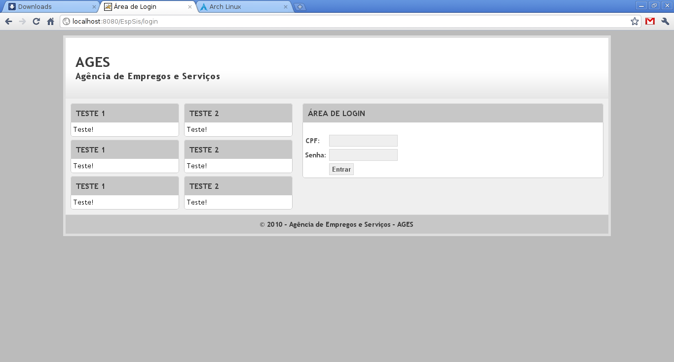

RI002
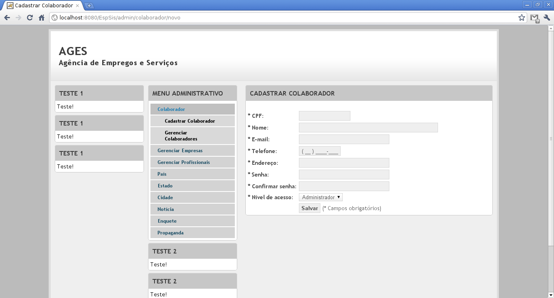

RI003
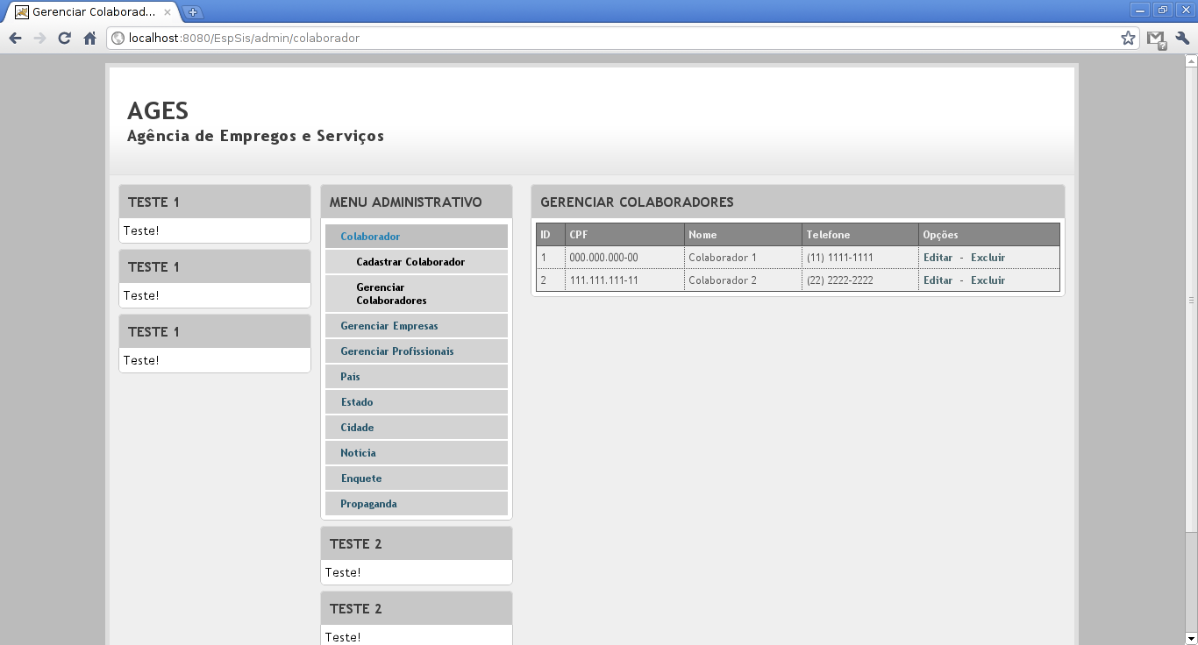

RI004
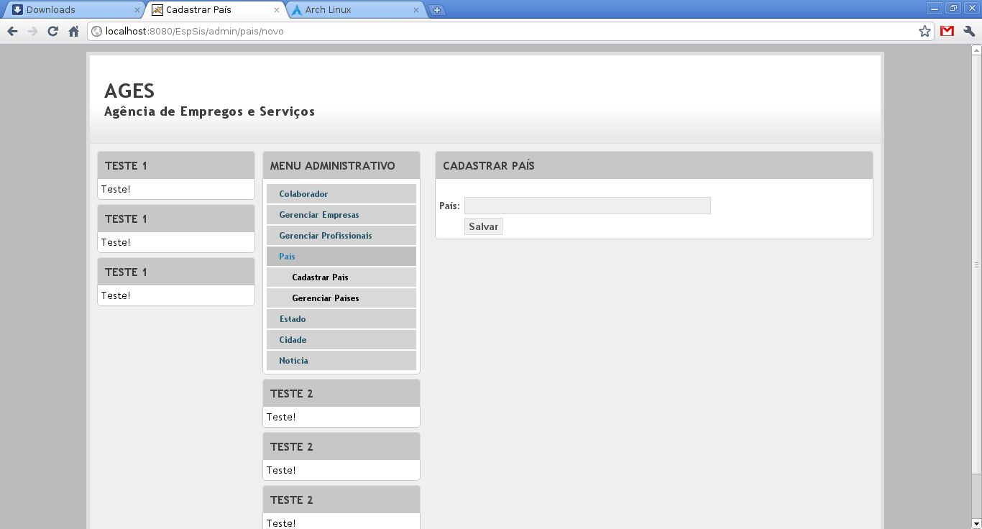

RI005
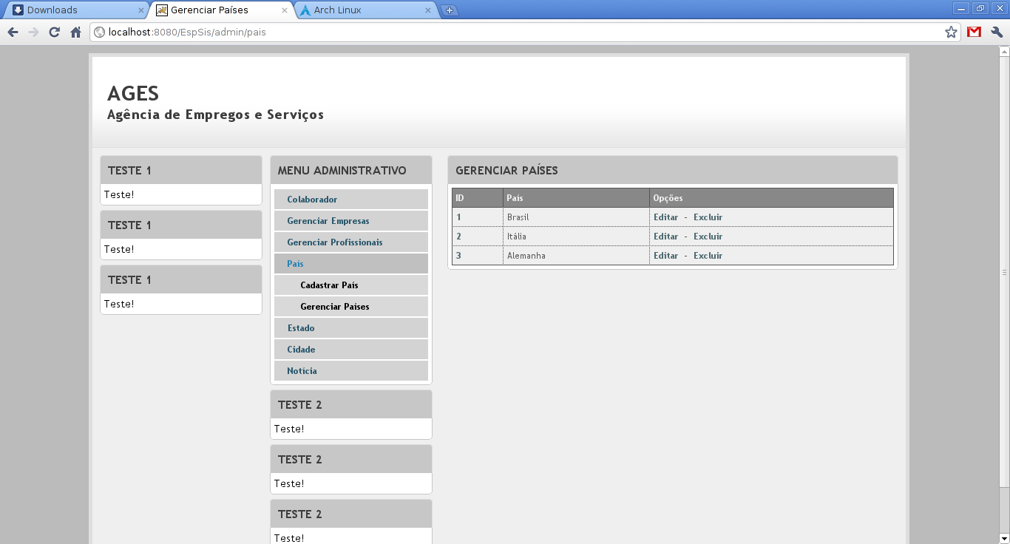

RI006
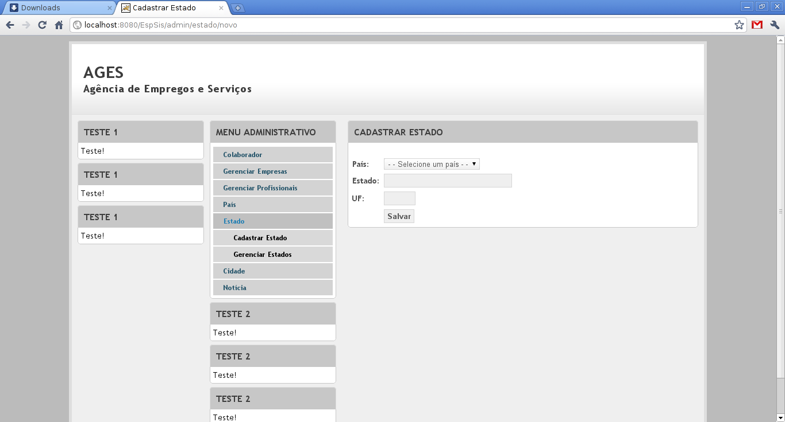

RI007
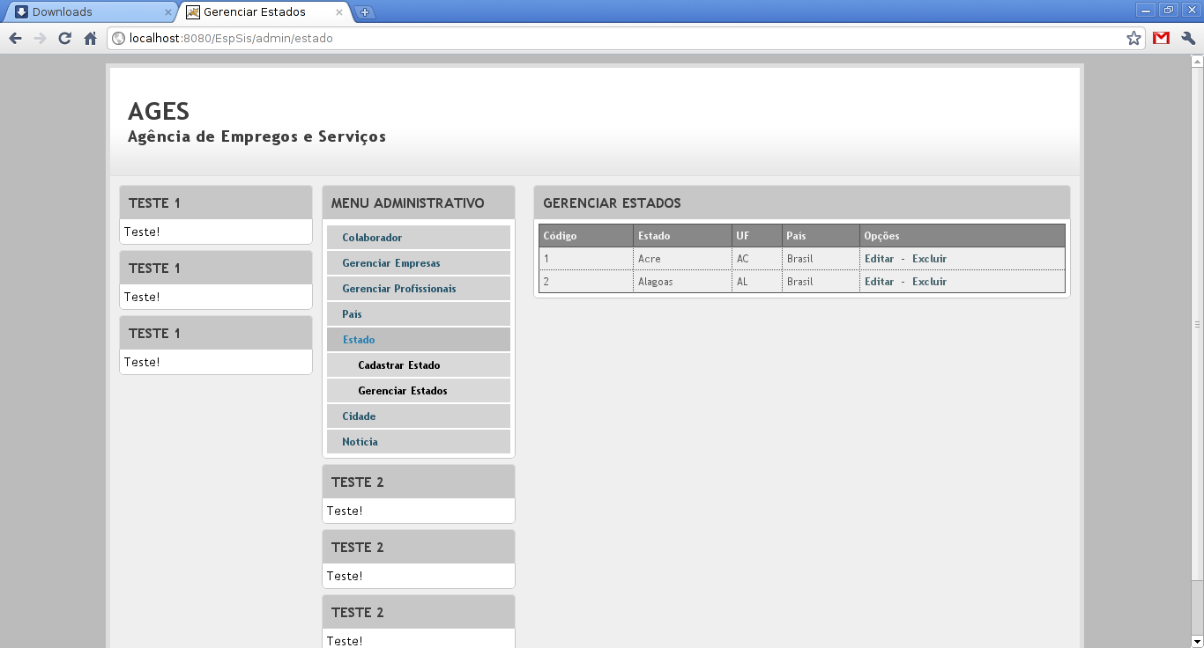

RI008
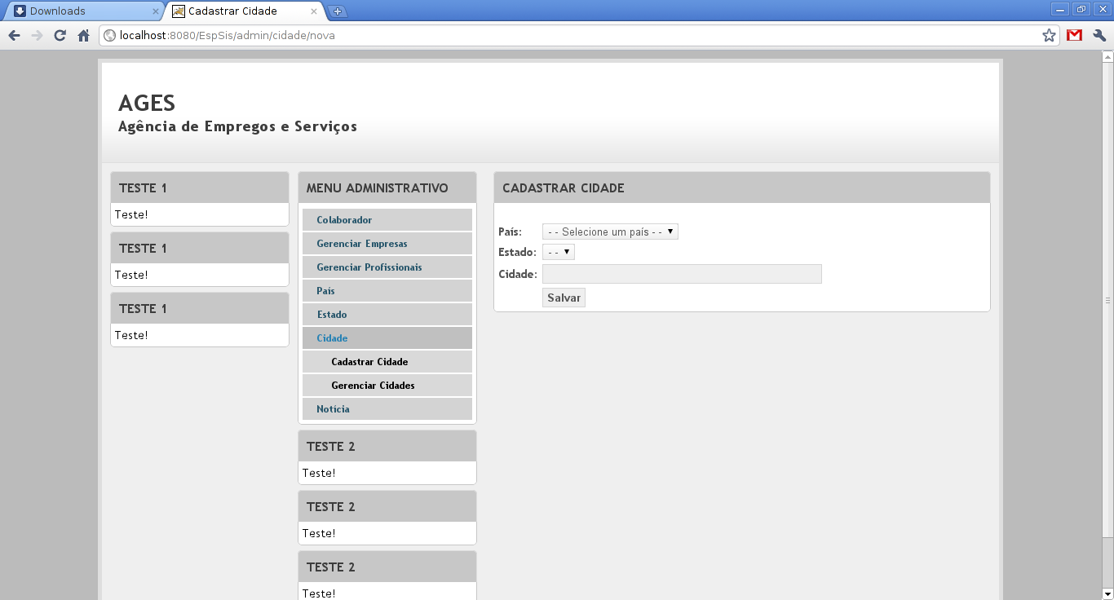

RI009
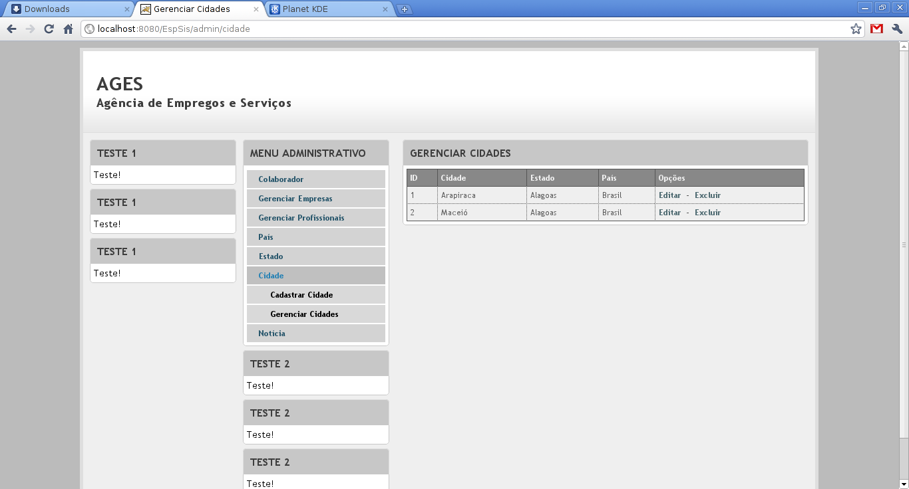

RI010
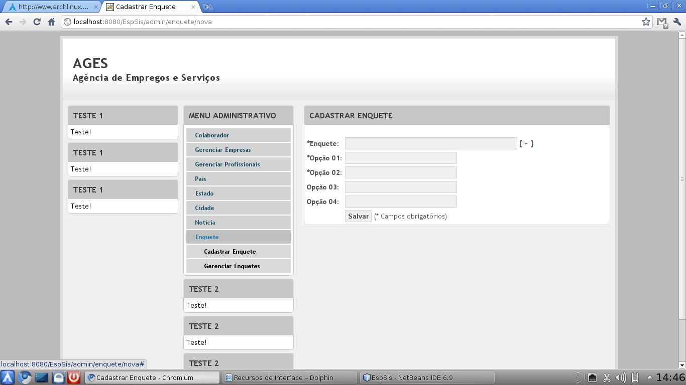

[RI011]
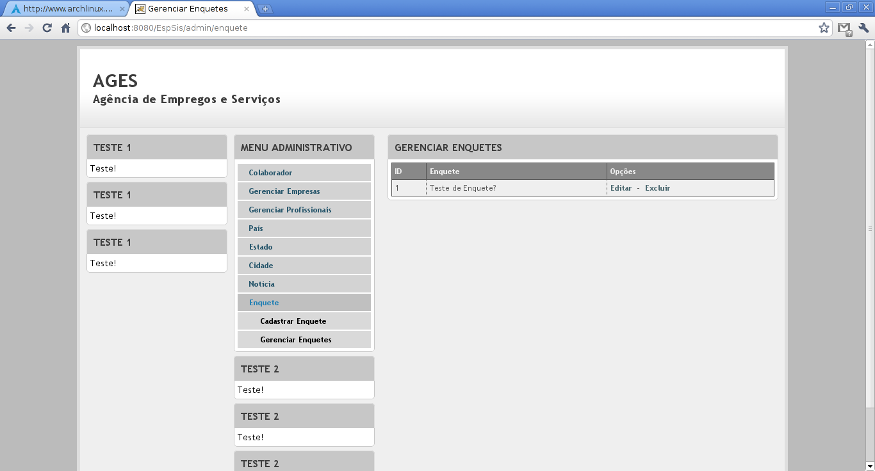

RI012
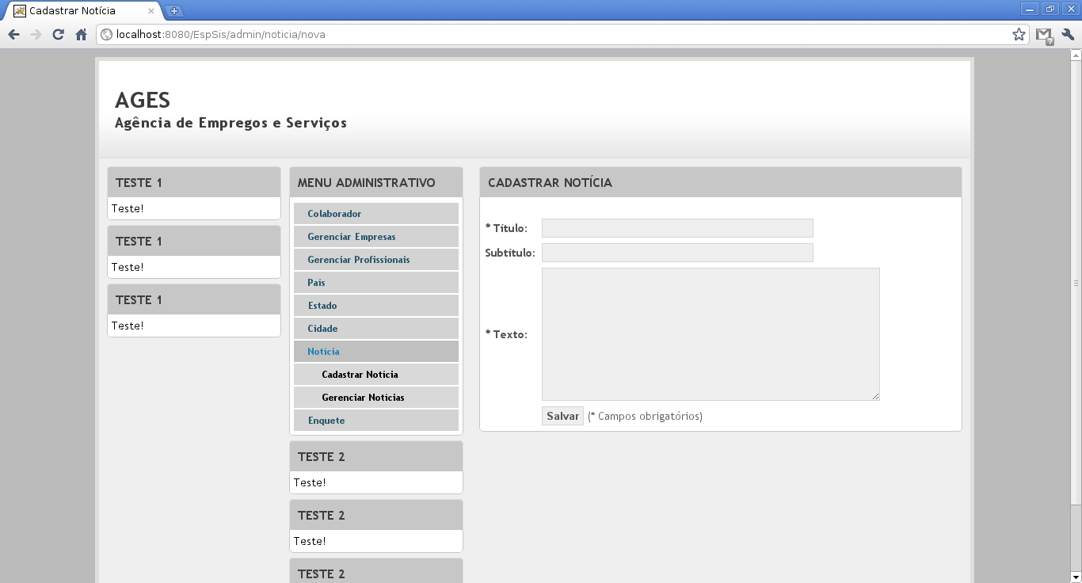

RI0013
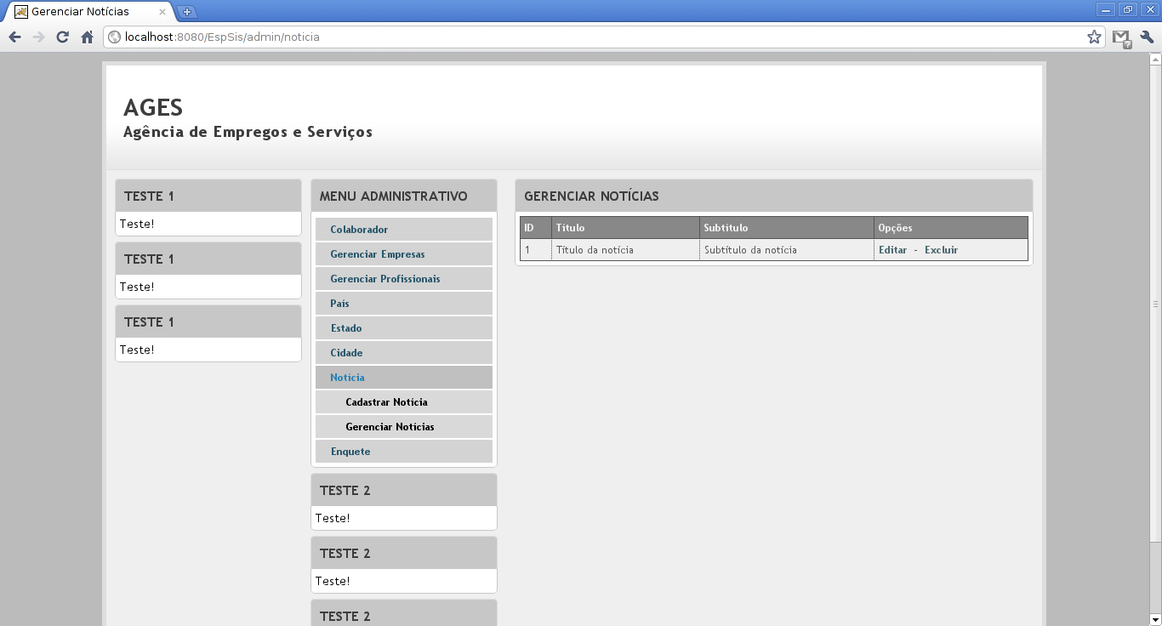

RI014
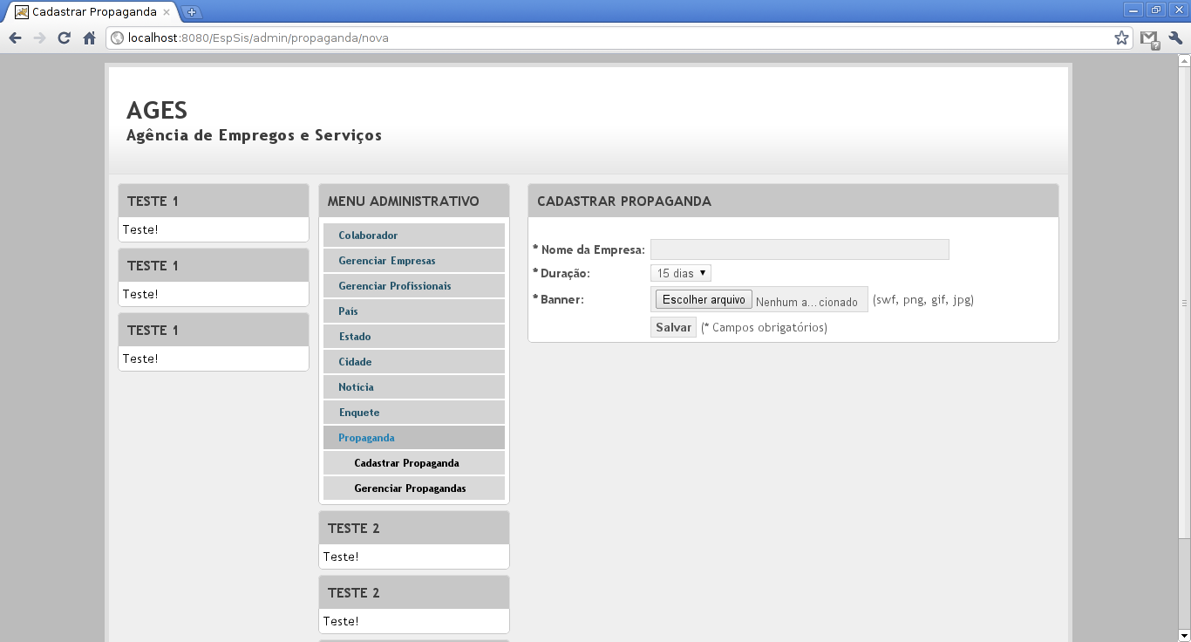

RI015
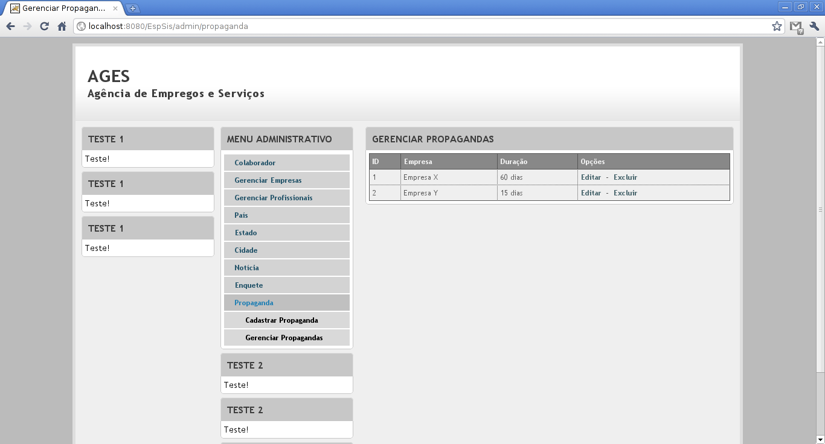

RI016
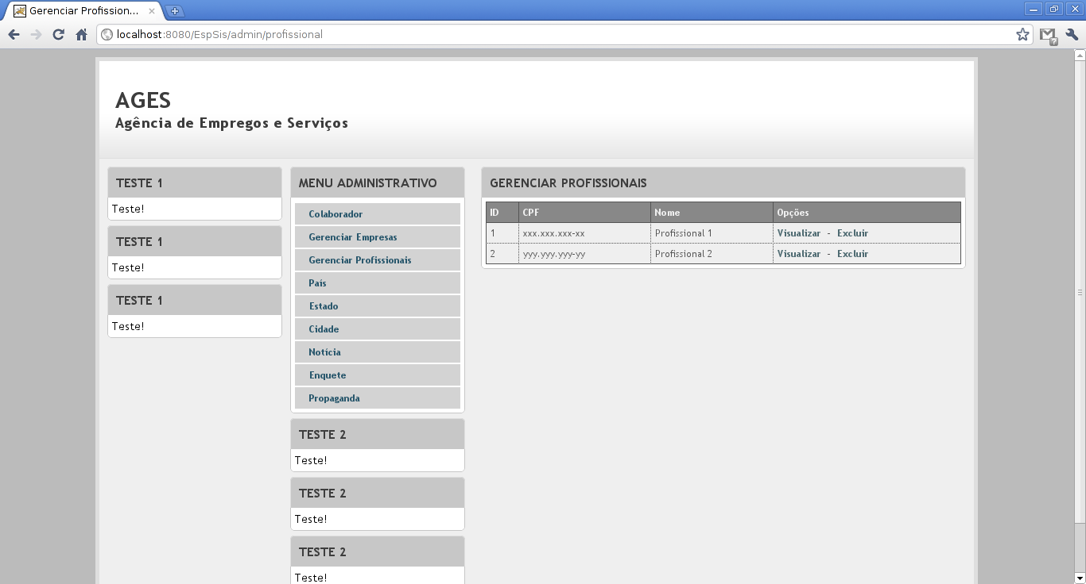

RI017
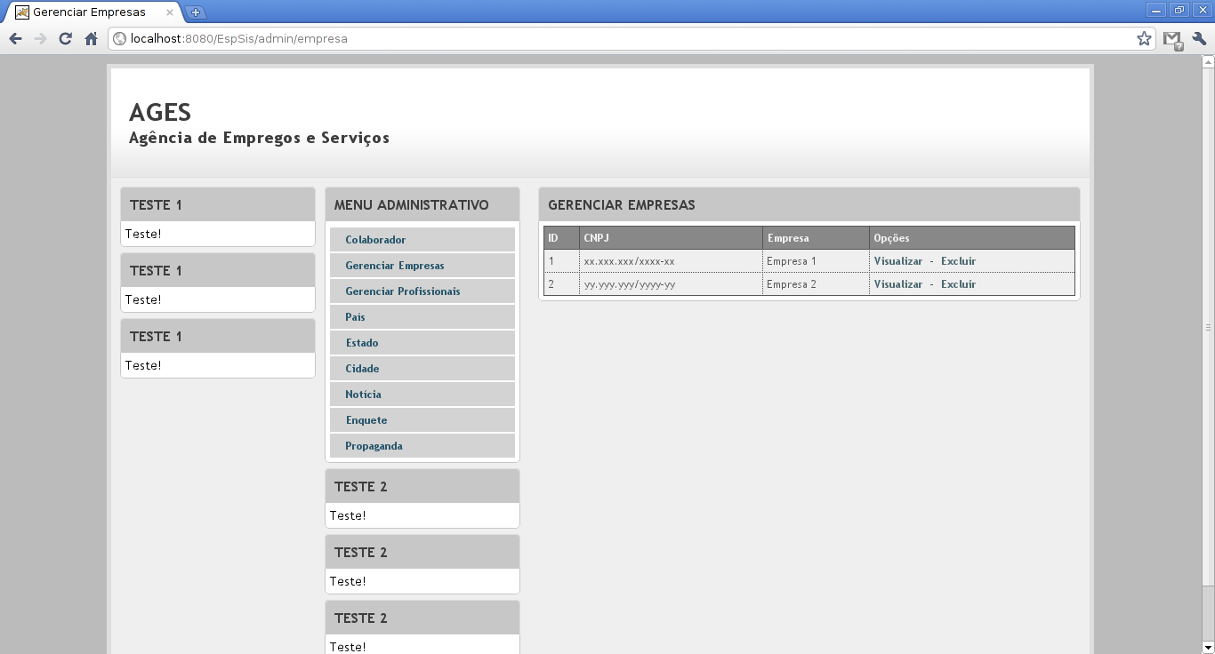

RI018
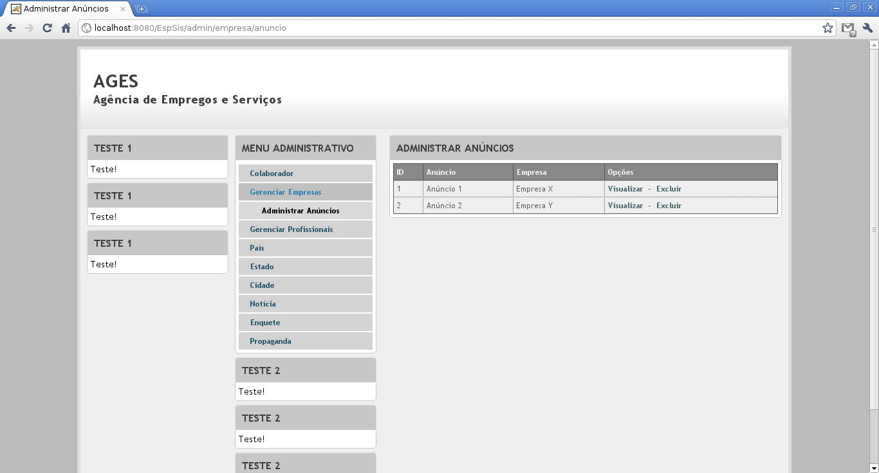

RI019
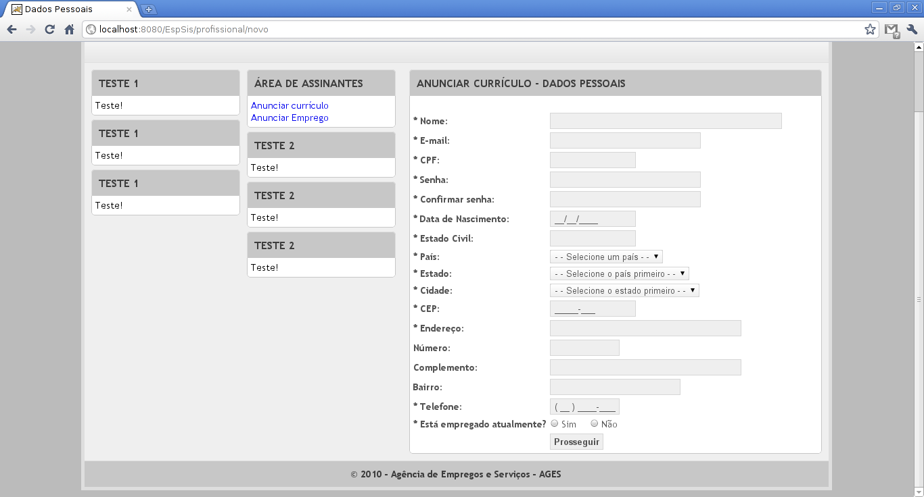

RI020
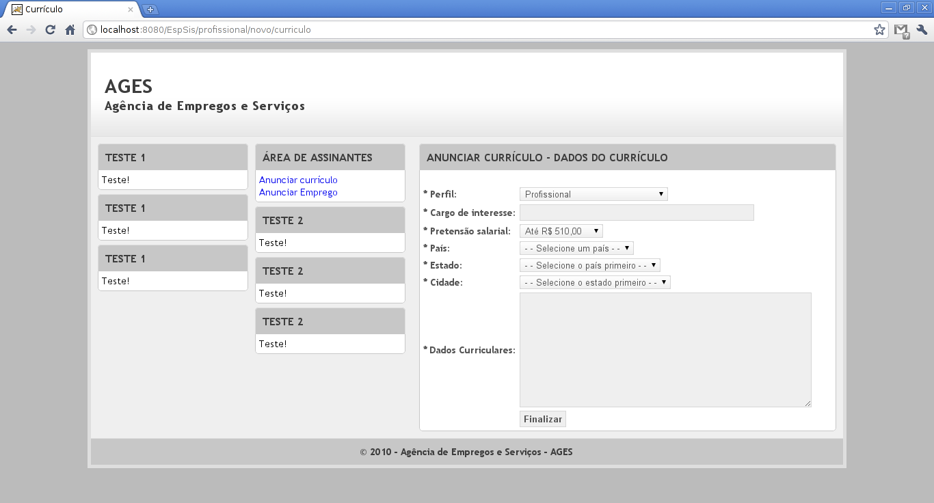

RI021
